Giải bài tập môn Hóa Học lớp 12 Bài 5: Glucozơ
Hướng dẫn giải bài tập lớp 12 Bài 5: Glucozơ
KIẾN THỨC CƠ BẢN
1. Cacbonhiđrat là những hợp chất hữu cơ phức tạp và thường có công thức chung là C_{n}(H₂O)_{m}.
Cacbonhiđrat được chia làm 3 nhóm chủ yếu: monosaccarit (glucozơ, frutcozơ); ddiissaccarit (saccarozơ, mantozơ) và polisaccsrit (tinh bột, xenlulozơ).
2. Glucozơ là hợp chất tạp chức, ở dạng mạch hở, phân tử có cấu tạo của anđehit đơn chức và ancol 5 chức: HOCH₂ – [CHOH]₄ – CHO. Trong thực tế, tồn tại chủ yếu ở hai dạng mạch vòng: α - glucozơ và β – glucozơ.
- Tính chất vật lí: là chất rắn, tinh thể không màu, dễ tan trong nước, có vị ngọt.
- Tính chất hóa học:
+ tính chất của ancol đa chức: tác dụng với Cu(OH)₂ tạo dung dịch màu xanh lam; phản ứng tạo este với anhhidrit axetic có mặt piriđin.
+ Tính chất của anđehit: phản ứng tráng bạc, tác dụng với Cu(OH)₂/OH⁻, tác dụng với hiđro tạo sobitol.
+ Phản ứng lên men rượu.
3. Fuctozơ
- Có cấu tạo mạch hở là:
- Tính chất hóa học: tác dụng với Cu(OH)₂, cộng hiđro.
TRẢ LỜI CÁC CÂU HỎI
1. Glucozơ và fructozơ
A. Đều tạo được dung dịch màu xanh lam khi tác dụng với Cu(OH)₂.
B. Đều có nhóm chức CHO trong phân tử.
C. Là hai dạng hình thù của cùng một chất.
D. Đều tồn tại chủ yếu ở dạng mạch hở.
Hướng dẫn.
Chọn A.
2. Cho các dung dịch: Glucozơ, glierol, fomanđehit, etanol. Có thể dùng thuốc thử nào sau đây để phân biệt được cả 4 dung dịch trên?
A. Cu(OH)₂; B. Dung dịch AgNO₃ trong NH₃;
C. Na kim loại; D. Nước brom.
Hướng dẫn.
Chọn A.
3. Cho Cu(OH)₂/OH⁻ vào các dung dịch nhận biết được glucozơ và glixerol: glucozơ và glixerol hòa tan Cu(OH)₂ tạo dung dịch màu xanh lam (nhóm I), còn formanđehit và etanol không có hiện tượng gì (nhóm II). Đun nóng các dung dịch nhóm I và nhóm II. Nếu dung dịch nào ở nhóm I xuất hiện kết tủa màu đỏ gạch thì đó là dung dịch glucozơ, ở nhóm II là formanđehit.
Cacbohidrat là gì? Có mấy loại cacbohidrat quan trọng? Nêu định nghĩa từng loại và lấy ví dụ minh họa
-Cacbohidrat là những hợp chất hữu cơ tạp chức và thường có công htuwcs chung là Cn(H2O)m
Cacsbohidrat được chia làm 3 nhóm chính: monasaccarit( glucozo,fructozo); ddissaccarit (sacccarozo, mantozo) và polisaccarit( tinh bột, xenlulozo)
+ Monosaccarit: glucozơ, fructozơ có CTPT là C₆H₁₂O₆.
+ Đisaccarit: saccarozơ và mantozơ có CTPT là C₁₂H₂₂O₁₁.
+ Polisaccarit: xenlulozơ và tinh bột có CTPT là (C₆H₁₀O₅)_{n}.
Khi đốt cháy gluxit chú ý:
+ n_{O2} = n_{CO2}
+ Dựa vào tỷ lệ số mol CO₂/số mol H₂O để tìm loại saccarit.
4. Những thí nghiệm nào chứng minh được cấu tạo phân tử của glucozo
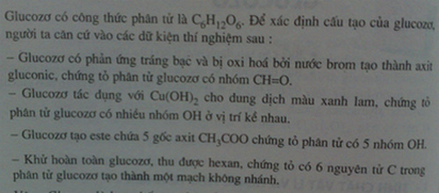
5. Trình bày phương pháp nhận biết các hợp chất trong dung dịch của mỗi dãy sau đây bằng phương pháp hóa học:
a) Glucozơ, glixerol, etanol, axit axetic;
b) Fructozơ, gliixerol, etanol;
c) Glucozơ, fomanđehit, etanoll. axit axetic.
Hướng dẫn.
a)
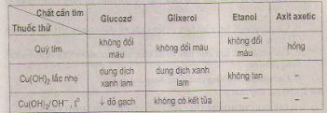
b)
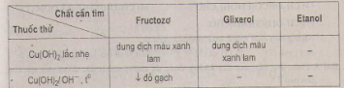
c)
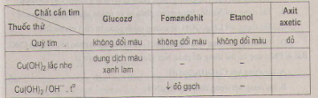
6. Để tráng một chiếc gương soi, người ta phải đun nóng dung dịch chưa 36 gam glucoz ơ với lượng vừa đủ dung dịch bạc nitrat trong amoniac. Tính khối lượng bạc đa sinh ra bám vào mặt kính của gương và khối lượng bạc nitrat cần dùng. Biết các phản ứng xảy ra hoàn toàn.
Hướng dẫn.
nC₆H₁₂O₆ = = 0,2 (mol)
C₅H₁₁O₅CH=O + 2AgNO₃ + 3NH₃ + H₂O → C₅H₁₁O₅COONH₄ + 2Ag ↓ + 2NH₄NO₃
0,2 0,4 0,4 (mol)
=> mAgNO₃ = 0,4.170 = 68 (gam); mAg = 0,4.a08 = 43,2 (gam).

